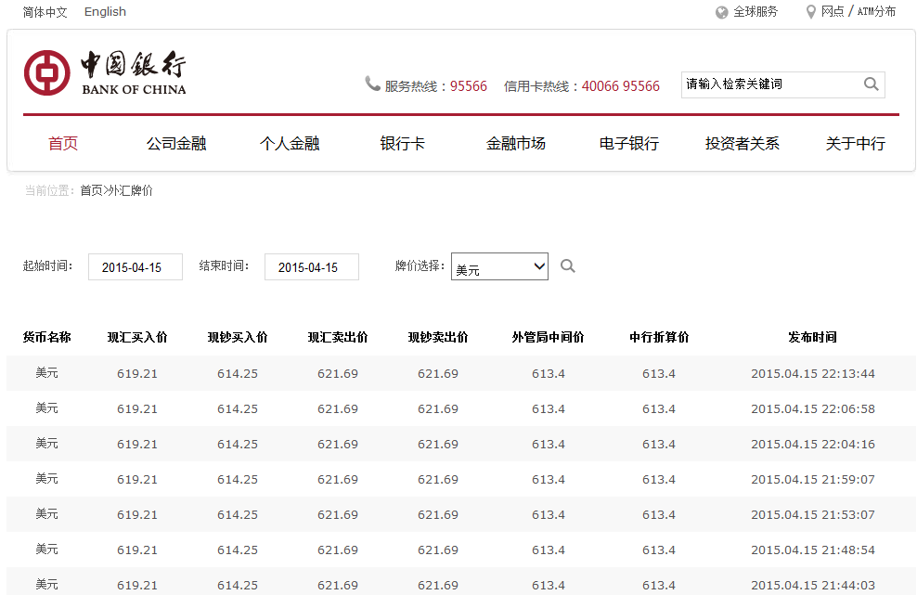中国银行外汇牌价查询范例：

注：外汇牌价为100外币兑换人民币价格，填写“各项费用报销单”时，请填写1外币=×元 人民币，如本例可填写为1美元=6.2169元 人民币。